https://github.com/MihaelaFloruc/Entrega-analysis-simulacions

El que he intentat fer en aquesta pràctica és utilizar l’entorn de MDAnalysis per fer un càlcul que vam realitzar en la primera classe d’aquesta part que és calcular la densitat d’estats. Tot i això, la evolució mitjana de la densitat en el temps però vigilant com canvia aquesta si cada vegada anem ficant una conndició de aigües aprop més gran.

Això ho he intentat fer inicialment amb el
from MDAnalysis.analysis import density

però em donava errors quan intentava fer una grid de densitat (el que volia fer inicialment està a la carpeta). Així que ho he fet amb numpy. El codi és el següent:

import MDAnalysis as mda
import numpy as np
import matplotlib.pyplot as plt

u = mda.Universe('input/dppc_water.psf', 'input/initial_coordinates.pdb', 'simulation_NpT/NpT.dcd', dt=10.0)

aigua = u.select_atoms("resname TIP3")
carbonatades = u.select_atoms("resname DPPC")

radio_corte =35

densitats_aigua = []
temps= []

for ts in u.trajectory:
temps_actual = u.trajectory.time
temps.append(temps_actual)

coordenades_aigua = aigua.positions
coordenades_carbonatades = carbonatades.positions

distancies = np.linalg.norm(coordenades_aigua[:, np.newaxis,:] - coordenades_carbonatades, axis=2)

num_aigues_aprop = np.sum(distancies < radio_corte, axis=0)

densitat_aigua=num_aigues_aprop/len(aigua)
densitats_aigua.append(densitat_aigua)

densitats_aigua = np.array(densitats_aigua)
temps = np.array(temps)

densitat_mitja_temps = np.mean(densitats_aigua, axis=1)

plt.plot(temps, densitat_mitja_temps)
plt.xlabel('Temps (ps)')
plt.ylabel('Densitat aigua (molt/A³)')
plt.title('Densitat aigua en funció del temps')
plt.show()

Sé que aquest codi no és el més acurat ja que intentava representar d’una altra manera que el que volia mirar és només els àtoms carbonatats de la superfície com interacciona amb les aigües però no he aconseguit fer-ho. Així que els valors s’han de mirar una miqueta amb pinces.

Els valors que em dona són:

radio_corte =1 A
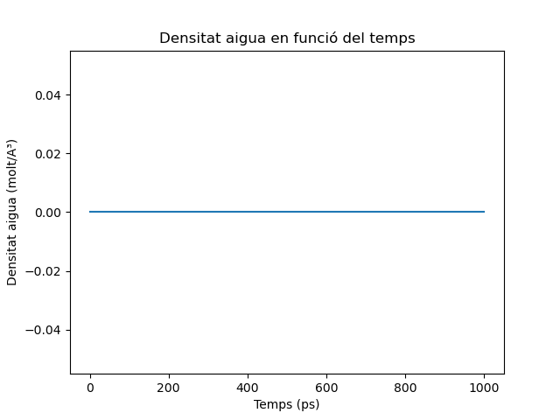
SI ens fixem en aquest cas em dona que la densitat d’aigua que trobem a 1 A de les cadenes carbonatades és 0. És normal ja que és molt a prop i pel propi radi de van der Waals de l’aigua que ñes uns 1,7A, no hauríem de trobar cap aigua.
Si augmentem el

radio_corte =2

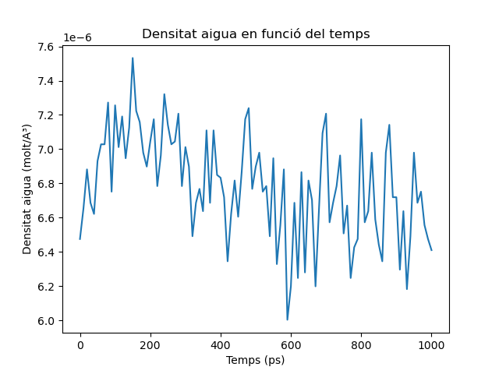

Veiem que en mitjana el que dona és que molt poquetes aigües estaran a menys de 2A de distància, però que ja hi ha una certa probabilitat de que passi.

SI mirem amb radio_corte =3 i radio_corte =4

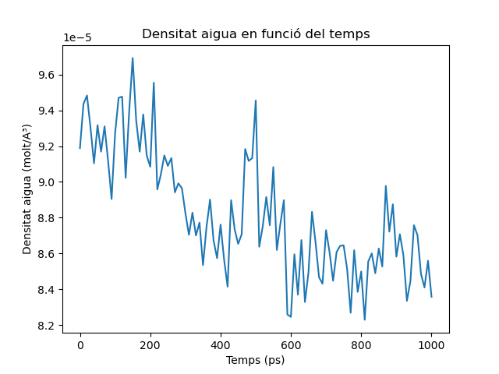
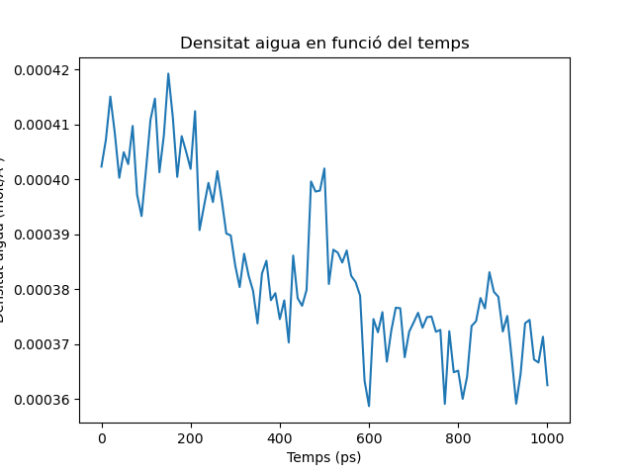
Veiem que en aquest cas ja hi ha més molècules d’aigua que estiguin aprop, la qüestió és veure que ara a mesura que va passant el temps, aquesta es va estabilitzant i intenta que hi hagi menys aigües a prop.

radio_corte =50
SI ja mirem bastant més lluny

radio_corte =5 i radio_corte =10

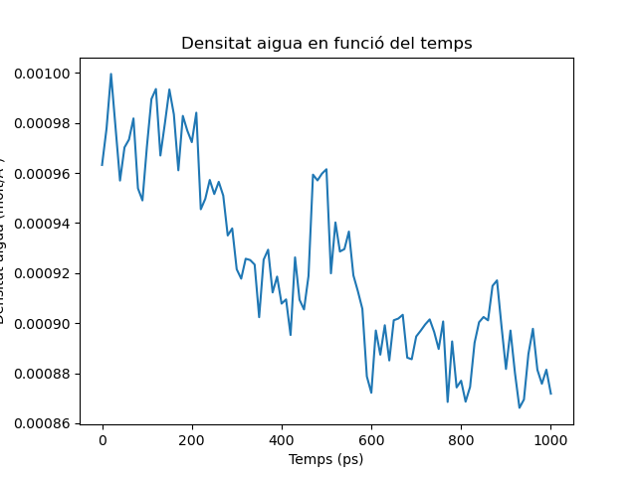
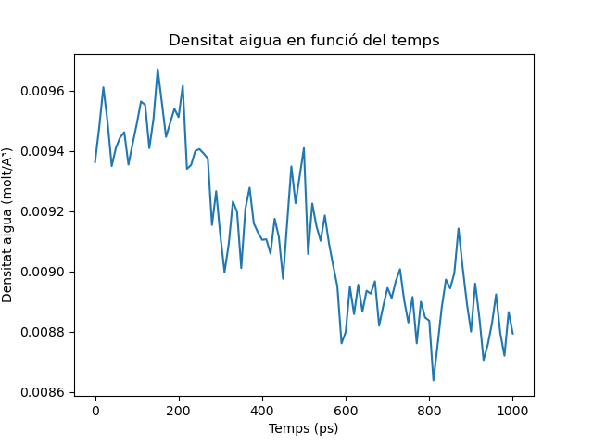

Aquí veiem que cada vegada es veu més diferenciat que les molècules d’aigua prefereixen estar més lluny de les distàncies de radio de corte que estic posant.

A partir d’aquesta distància, el que podem veure és que com més augmentem el radio de corte ens donarà unes gràfiques amb cada vegada menys pendent en el temps i és perquè si mirem amb el vmd la distància del total d’aigues està vora els 10-15 i per tant, quan sobrepassem això, els àtoms de la superfície ja segur que tenen aigües aprop i aquest valor no pot disminuir de 1. Llavors les variacions seran donades només per les cadenes carbonatades de linterior de la membrana.

Això ho podem observar a:

radio_corte =15 i radio_corte =20
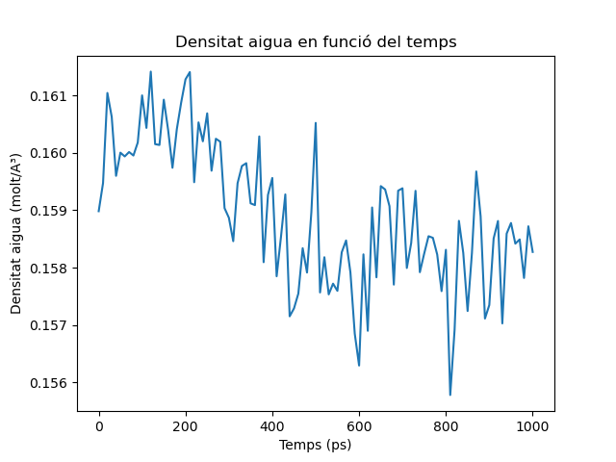
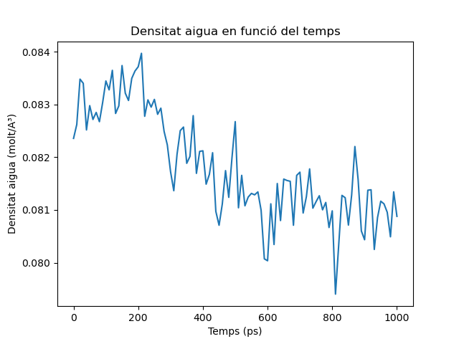

I finalment, podem veure que si augmentem molt més la distància, ja no disminueix

radio_corte =30i radio_corte =50

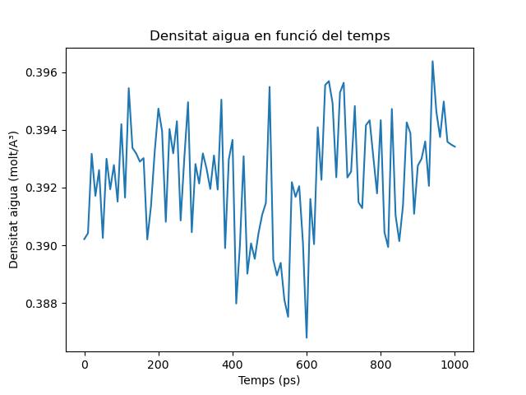
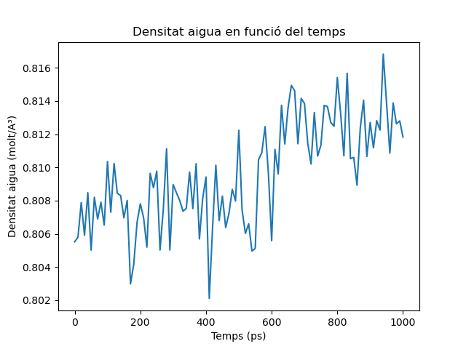
Veiem que llavors, ara ja no disminueix les gandes d’estar menor a aquest número sinó que ja inclús augmenta una mica i és pel que hem dit abans.

Finalment, ens dona que si estem mirant un radi exageradament gran, aquest ens dona que la densitat sempre és 1

radio_corte =100

